中标通知书备案操作手册
1、在中标通知书模块中点击“直接登记”。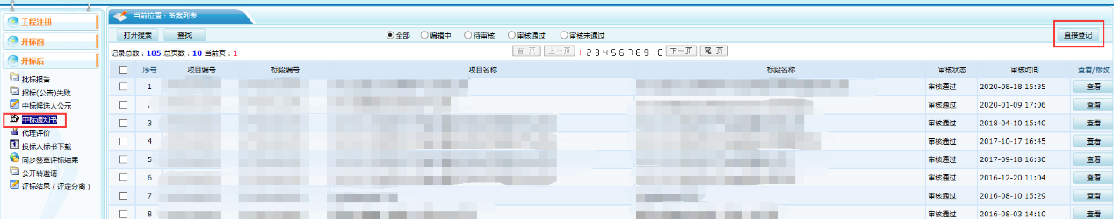
然后在新弹出的窗口中点击选择未发布中标公示中所需的标段。
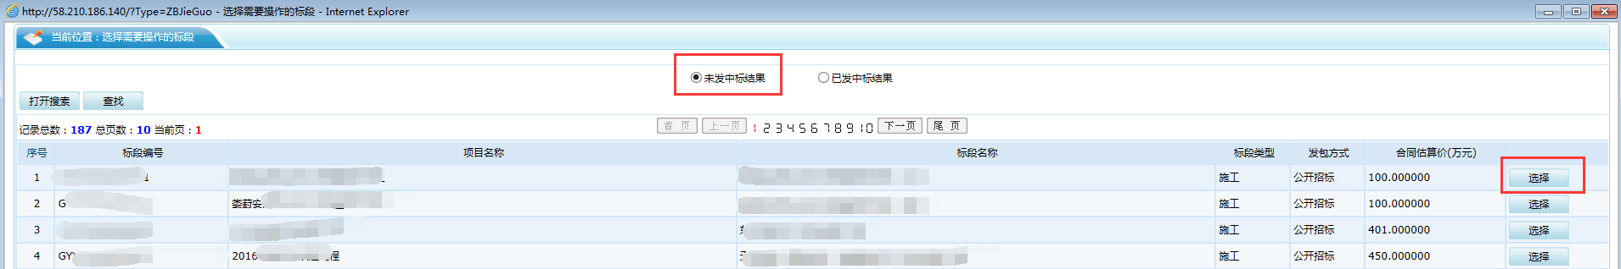
2、中标通知书的制作（主要数据已从中标公示中获取）
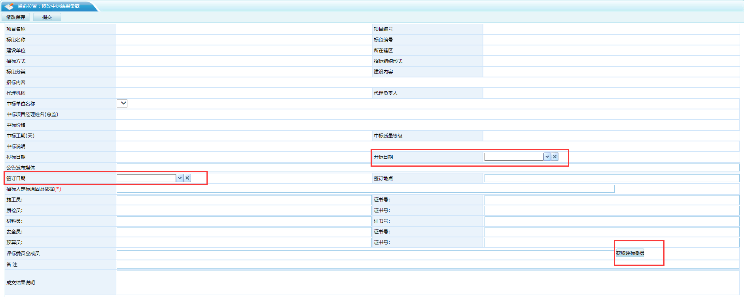
完整填写相关信息后选择保存。
3、保存后再返回中标通知书模块中编辑中的备案点击修改，如下图。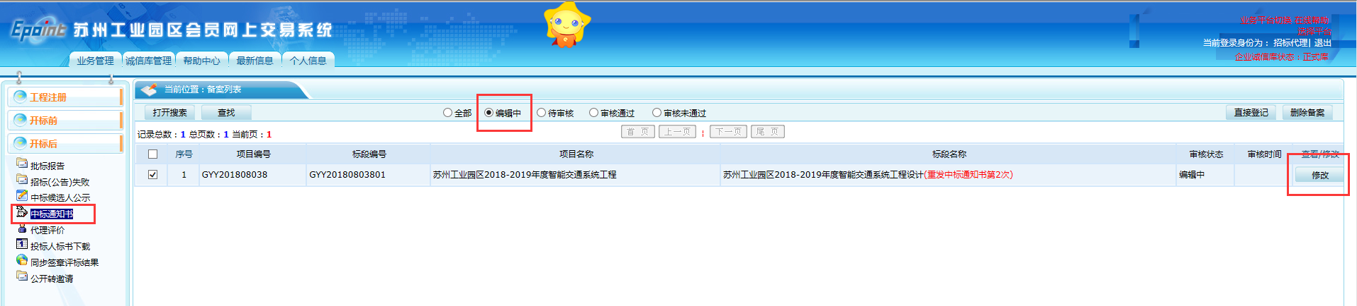
4、在弹出新窗口中右下角点击生成公告并签章，5000万以上项目需提交批标报告，完成后点击提交审批即可。